三星，谷歌和暴风影音最新VR产品报告

主要在淘宝上搜索最新发布可以购买的VR产品，查看一下产品的信息，在网上查询一下关于产品的一些评价，有好有坏，总而言之就是VR技术不够成熟，很多新产品的现世也并没有引起较大的轰动，这些都是在原来的基础上加的一些功能罢了，有很多需要改善的地方。

# 三星

三星的最新发布的是XE800ZBA-HC1CN只能用三星自家旗舰手机但是和Oculus合作产品。可共享资源。

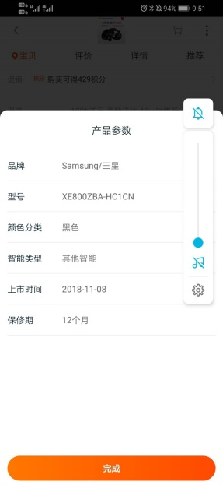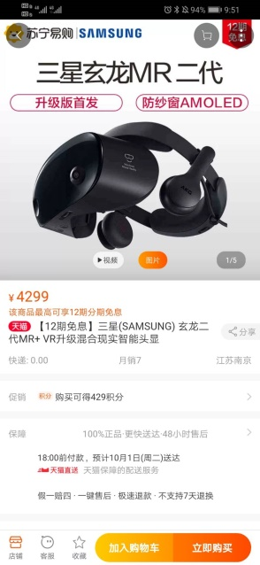

# 谷歌

Daydream View对硬件要求很严格，性能达不到要求的硬件有可能无法开启配套的VR应用。

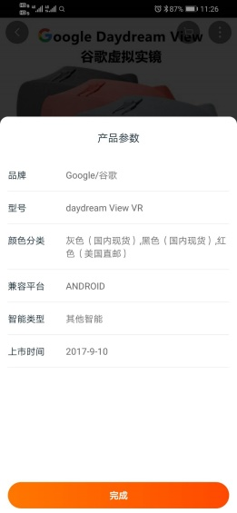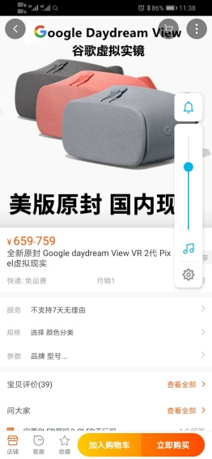

# 暴风影音

暴风魔镜注重观影效果，沉浸感可以，最大的问题就是近视200度之后就很模糊了。

